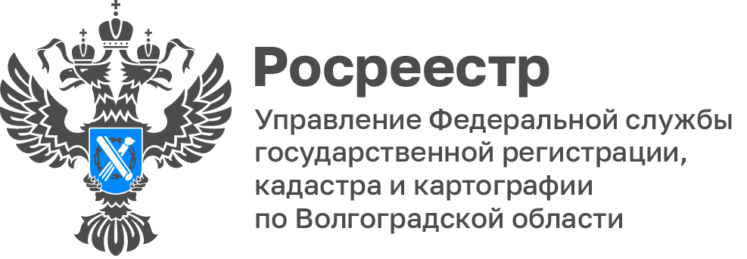

Как обезопасить объект недвижимости от мошенников рассказали
в Волгоградском Росреестре
Чтобы обезопасить свое имущество от мошенников вы вправе подать заявление о невозможности государственной регистрации перехода, прекращения, ограничения права и обременения такого объекта недвижимости без личного участия собственника (статья 36 Федерального закона от 13.07.2015 № 218-ФЗ «О государственной регистрации недвижимости»).
Наличие в ЕГРН записи о принятии заявления о невозможности является основанием для возврата без рассмотрения заявления, представленного иным лицом (не являющимся собственником объекта недвижимости, его законным представителем) на государственную регистрацию перехода, прекращения, ограничения права и обременения соответствующего объекта недвижимости независимо от места подачи документов.
С соответствующим заявлением можно обратиться в любой офис многофункционального центра предоставления государственных
и муниципальных услуг.
Можно подать заявление с использованием информационно-телекоммуникационных сетей общего пользования, в том числе сети «Интернет», посредством единого портала государственных
и муниципальных услуг (функций), или официального сайта, или иных информационных технологий взаимодействия с органом регистрации прав.
Также заявление о невозможности регистрации может быть представлено в форме электронного документа посредством использования личного кабинета правообладателя на официальном сайте Росреестра
без подписания его усиленной квалифицированной электронной подписью заявителя.
С уважением,
Заборовская Юлия Анатольевна,
Пресс-секретарь Управления Росреестра по Волгоградской области
Mob: +7(937) 531-22-98
E-mail: zab.j@r34.rosreestr.ru

